Лабораторная работа N6.

ИНТЕРПОЛИРОВАНИЕ СПЛАЙНАМИ

При большом количестве узлов интерполяции возрастает степень интерполяционных многочленов, что приводит к плохому приближению из-за накопления вычислительных погрешностей. Высокой степени многочлена можно избежать, разбив отрезок [a,b] на несколько частей с построением на каждой части самостоятельного интерполяционного многочлена ( так называемая кусочно-полиномиальная интерполяция). В этом случае удобно пользоваться особым видом кусочно-полиномиальной интерполяции – интерполяцией сплайнами(spline-рейка). Рассмотрим способ построения сплайнов третьей степени (так называемых кубических сплайнов), наиболее широко распространённых на практике.

Построение кубического сплайна.

Пусть на 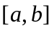 задана непрерывная функция .Введём сетку 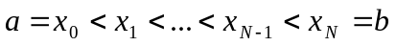 и обозначим 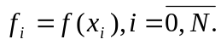
Сплайном, соответствующим данной функции и данным узлам 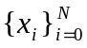 называется функция , удовлетворяющая следующим условиям:
- на каждом сегменте 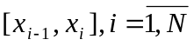 функция является многочленом третьей степени;
- функция , а также её первая и вторая производные непрерывны на ;
- 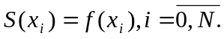
Последнее условие называется условием интерполирования, а сплайн, определяемый этими тремя условиями, называется интерполяционным кубическим сплайном.
Сплайн, определённый таким образом , существует и единственен, если наложить два дополнительных условия на производные функции. Покажем способ его построения.
На каждом из отрезков 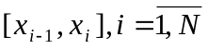 , будем искать функцию 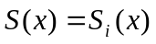 в виде многочлена третьей степени:
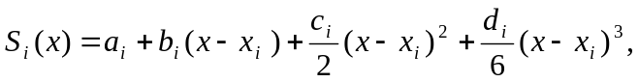 (1)
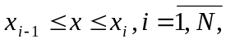
где 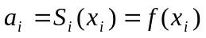-известные величины , 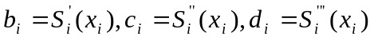-коэффициенты подлежащие определению.
Для того чтобы составить систему уравнений для коэффициентов сплайна , необходимо потребовать , чтобы в точке 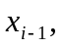 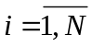 , совпадали значения многочленов 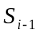 и 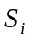, а также значения их первых и вторых производных , то есть
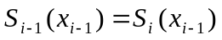 , 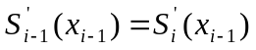 , 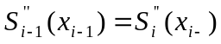.
Учитывая выражения для функции 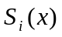 и обозначая 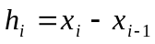 , получаем уравнения
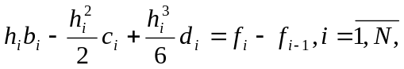 (2)
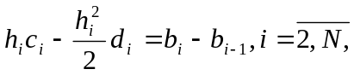 (3)
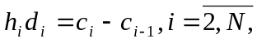 (4)
Это система 3N-2 уравнений относительно 3N неизвестных . Два недостающих уравнения получают , задавая те или иные граничные условия для . Полученная система 3N уравнений может быть решена тем или иным методом решения систем линейных уравнений.

ПРИМЕР 1:

Предположим , например , что функция удовлетворяет условиям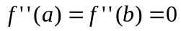. Тогда естественно потребовать , чтобы 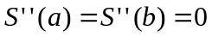 .Отсюда получаем 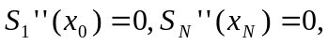 то есть
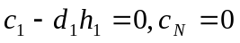. (5)
Исключим из системы (2)-(5) переменные 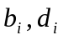, и получим трёхдиагональную систему , содержащую только переменные 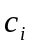 :
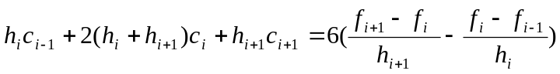,
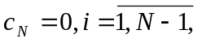
где положено 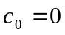. Эту систему можно решать любым методом , однако такие трёхдиагональные системы удобно решать методом прогонки , которая в данном случае устойчива. По найденным коэффициентам определим остальные коэффициенты по формулам.
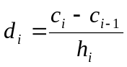, 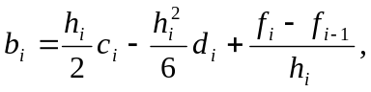
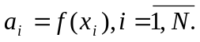

ПРИМЕР 2:

Пусть функция задана таблицей своих значений :

 | 0 | 1 | 2 | 3 | 4 | 5
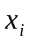 | 0.1 | 0.15 | 0.19 | 0.25 | 0.28 | 0.30
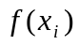 | 1.1052 | 1.1618 | 1.2092 | 1.2840 | 1.3231 | 0.3499

требуется построить сплайн третьего порядка. Заданы два граничных условия :
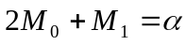 , где 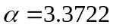
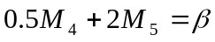 , где 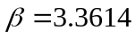 ,
где 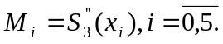 Подставив данное условие в (1) получим два недостающих уравнения :
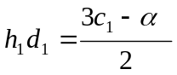 ,
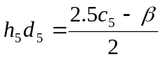.
Имеем систему из пятнадцати уравнений для пятнадцати неизвестных ( 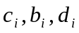) :
- 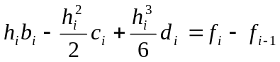 , 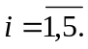
- 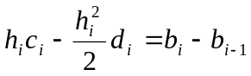 , 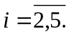
- 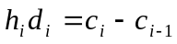 ,
- ,
- .
Символы 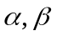 являются численными константами определёнными выше в граничных условиях.
Выражая переменные 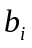 из уравнений 1., а переменные 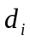 из уравнений 3., 4., 5., и подставляя полученные значения в уравнения 2.,получим трёхдиагональную систему из пяти уравнений , содержащую только переменные :
- 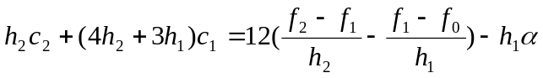 ,
- 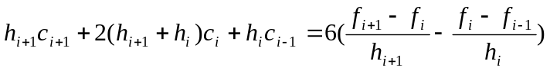 , 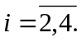
- 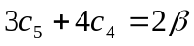.
Решим данную трёхдиагональную систему методом правой прогонки. В данном случае он является устойчивым, так как коэфициенты при переменных соответствуют условиям.
По найденным коэфициентам определим остальные коэфициенты по следующим формулам :
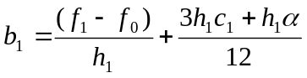 , 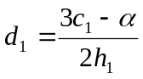 ,
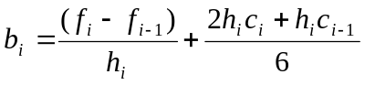 , ,
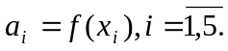
Подставим значения вычисленных коэфициентов в формулу (1) и получим функции интерполирования 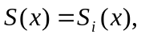 для каждого из отрезков 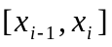, 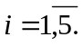

ЗАДАНИЯ:

Функция задана таблицей своих значений . Построить сплайн третьего порядка и вычислить значение функции в указанных точках ,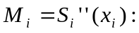

Вариант N1.
 | 0 | 1 | 2 | 3 | 4 | 5
 | 0.1 | 0.15 | 0.19 | 0.25 | 0.28 | 0.30
 | 1.1052 | 1.1618 | 1.2092 | 1.2840 | 1.3231 | 0.3499
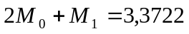 , 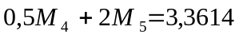 , 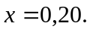

Вариант N2.
 | 0 | 1 | 2 | 3 | 4 | 5
 | 0.2 | 0.24 | 0.26 | 0.29 | 0.32 | 0.38
 | 1.2214 | 1.2712 | 1.2969 | 1.3364 | 1.3771 | 1.4623
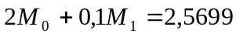 , 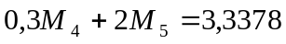 , 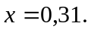

Вариант N3.
 | 0 | 1 | 2 | 3 | 4 | 5
 | 0.1 | 0.13 | 0.17 | 0.20 | 0.25 | 0.28
 | 0.0998 | 0.1296 | 0.1692 | 0.1987 | 0.2474 | 0.2764
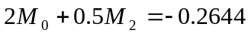 , 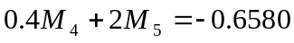 , 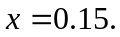

Вариант N4.
 | 0 | 1 | 2 | 3 | 4 | 5
 | 0.1 | 0.15 | 0.18 | 0.22 | 0.28 | 0.30
 | 1.1052 | 1.1618 | 1.1972 | 1.2461 | 1.3231 | 1.3499
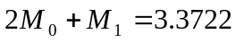 , 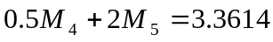 , 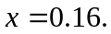

Вариант N5.
 | 0 | 1 | 2 | 3 | 4 | 5
 | 0.2 | 0.24 | 0.27 | 0.30 | 0.32 | 0.38
 | 1.2214 | 1.2712 | 1.3100 | 1.3499 | 1.3771 | 1.4623
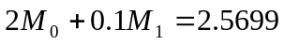 , 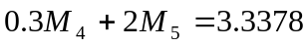 , 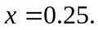

Вариант N6.
 | 0 | 1 | 2 | 3 | 4 | 5
 | 0.1 | 0.14 | 0.16 | 0.20 | 0.24 | 0.30
 | 0.1234 | 0. 1456 | 0.1874 | 0.2361 | 0.2475 | 0.4562
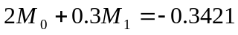 , 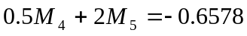 , 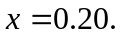

Вариант N7.
 | 0 | 1 | 2 | 3 | 4 | 5
 | 0.2 | 0.26 | 0.28 | 0.31 | 0.32 | 0.38
 | 1.2214 | 1.2765 | 1.3071 | 1.3456 | 1.3775 | 1.4568
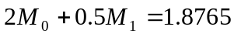 , 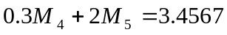 , 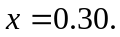

Вариант N8.
 | 0 | 1 | 2 | 3 | 4 | 5
 | 0.2 | 0.25 | 0.28 | 0.30 | 0.33 | 0.36
 | 1.2222 | 1.2345 | 1.2876 | 1.3345 | 1.3864 | 1.4123
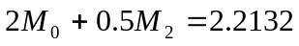 , 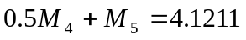 , 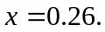

Вариант N9.
 | 0 | 1 | 2 | 3 | 4 | 5
 | 0.1 | 0.15 | 0.18 | 0.23 | 0.26 | 0.31
 | 0.2345 | 0.3647 | 0.4634 | 0.5221 | 0.6231 | 0.8352
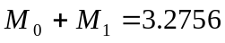 , 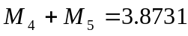 ,

Вариант N10.
 | 0 | 1 | 2 | 3 | 4 | 5
 | 0.1 | 0.13 | 0.18 | 0.24 | 0.28 | 0.32
 | 1.1123 | 1.1453 | 1.2344 | 1.4321 | 1.8321 | 1.8888
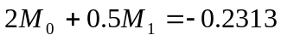 , 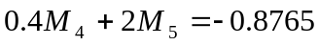 ,

Вариант N11.
 | 0 | 1 | 2 | 3 | 4 | 5
 | 0.2 | 0.24 | 0.25 | 0.28 | 0.35 | 0.38
 | 1.2342 | 1.4532 | 1.8723 | 2.1234 | 2.3421 | 2.4321
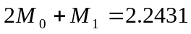 , 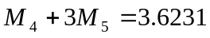 ,

Вариант N12.
 | 0 | 1 | 2 | 3 | 4 | 5
 | 0.1 | 0.13 | 0.18 | 0.20 | 0.24 | 0.28
 | 0.1234 | 0.1345 | 0.1678 | 0.2234 | 0.2678 | 0.3112
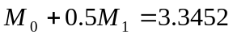 , 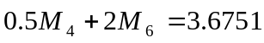 ,

Вариант N13.
 | 0 | 1 | 2 | 3 | 4 | 5
 | 0.1 | 0.15 | 0.18 | 0.22 | 0.26 | 0.31
 | 0.1234 | 0.1456 | 0.1897 | 0.2343 | 0.2872 | 0.3213
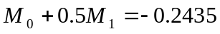 , 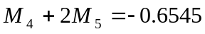 , 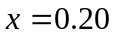.

Вариант N14.
 | 0 | 1 | 2 | 3 | 4 | 5
 | 0.2 | 0.24 | 0.28 | 0.32 | 0.36 | 0.38
 | 1.2345 | 1.2532 | 1.2876 | 1.3241 | 1.3632 | 1.4231
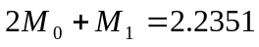 , 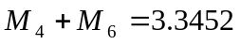 ,

Вариант N15.
 | 0 | 1 | 2 | 3 | 4 | 5
 | 0.1 | 0.15 | 0.16 | 0.18 | 0.25 | 0.30
 | 0.1123 | 0.1467 | 0.1873 | 0.2134 | 0.2436 | 0.2531
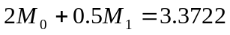 , 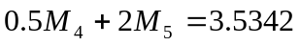 ,

Вариант N16.
 | 0 | 1 | 2 | 3 | 4 | 5
 | 0.2 | 0.23 | 0.26 | 0.30 | 0.34 | 0.36
 | 1.1232 | 1.2345 | 1.2675 | 1.2876 | 1.3452 | 1.3672
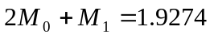 , 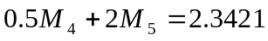 , 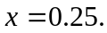

Вариант N17.
 | 0 | 1 | 2 | 3 | 4 | 5
 | 0.1 | 0.14 | 0.18 | 0.23 | 0.28 | 0.31
 | 1.1122 | 1.1342 | 1.1654 | 1.2132 | 1.2454 | 1.2675
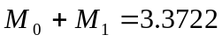 , 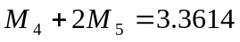 , 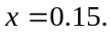

Вариант N18.
 | 0 | 1 | 2 | 3 | 4 | 5
 | 0.2 | 0.24 | 0.26 | 0.28 | 0.32 | 0.36
 | 1.2231 | 1.2524 | 1.2861 | 1.3421 | 1.3872 | 1.4653
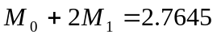 , 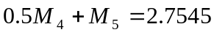 , 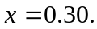

Вариант N19.
 | 0 | 1 | 2 | 3 | 4 | 5
 | 0.2 | 0.25 | 0.28 | 0.34 | 0.38 | 0.42
 | 1.3452 | 1.3654 | 1.3823 | 1.4231 | 1.4652 | 1.4826
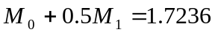 , 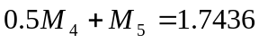 , 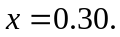

Вариант N20.
 | 0 | 1 | 2 | 3 | 4 | 5
 | 0.2 | 0.23 | 0.26 | 0.28 | 0.34 | 0.38
 | 0.0291 | 0.1342 | 0.3522 | 0.4635 | 0.4821 | 0.5212
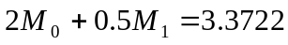 , 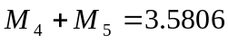 , 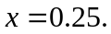

Вариант N21.
 | 0 | 1 | 2 | 3 | 4 | 5
 | 0.1 | 0.16 | 0.18 | 0.24 | 0.26 | 0.32
 | 0.1232 | 0.1342 | 0.16232 | 0.18234 | 0.2342 | 0.2621
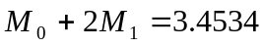 , ,

Вариант N22.
 | 0 | 1 | 2 | 3 | 4 | 5
 | 0.1 | 0.12 | 0.15 | 0.19 | 0.24 | 0.28
 | 0.2143 | 0.2432 | 0.2832 | 0.3123 | 0.3243 | 0.3622
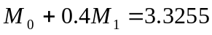 , 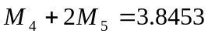 , 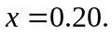

Вариант N23.
 | 0 | 1 | 2 | 3 | 4 | 5
 | 0.2 | 0.24 | 0.25 | 0.32 | 0.36 | 0.40
 | 1.2342 | 1.2633 | 1.2823 | 1.3645 | 1.3843 | 1.4123
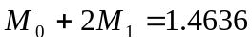 , 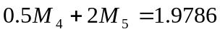 ,

Вариант N24.
 | 0 | 1 | 2 | 3 | 4 | 5
 | 0.1 | 0.14 | 0.16 | 0.18 | 0.24 | 0.28
 | 1.1231 | 0.1342 | 0.1654 | 0.1823 | 0.2134 | 0.2432
, ,

Вариант N25.
 | 0 | 1 | 2 | 3 | 4 | 5
 | 0.2 | 0.24 | 0.26 | 0.28 | 0.34 | 0.38
 | 1.1234 | 1.1453 | 1.1675 | 1.2123 | 1.2456 | 1.2654
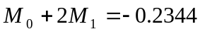 , 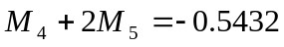 ,

Литература:
- П. И. Монастырный. Сборник задач по МЕТОДАМ ВЫЧИСЛЕНИЙ -Минск-Издательство БГУ им. В. И. Ленина. 1983г.
- Н. Б. Медведева , К. А. Рязанов. Численные методы(Методические указания к лабораторным работам) Челябинск. 1998г.

